# ResourceDictionary

ResourceDictionary is een object of manager om alle resources bij te houden en herbruiken, aanpassen, toevoegen of verwijderen.

Je kan styles, control templates, data templates, colors en converters opslaan.

In XAML defineer je resources met StaticResource markup extensie. In c# defineer je met string-based index, maar het is makkelijker om direct om resources gelijk aan visueel element te koppelen zonder uit ResourceDictionary te halen.

Op welke niveau je defineer is belangrijk,

* Als je op het control defineer kan het control en zijn inheritted controls bij komen bij de resource
* Als je op het scherm defineer kan alle controls op het scherm bij de resource
* Als je op het app defineer kan alle schermen bij het resource.

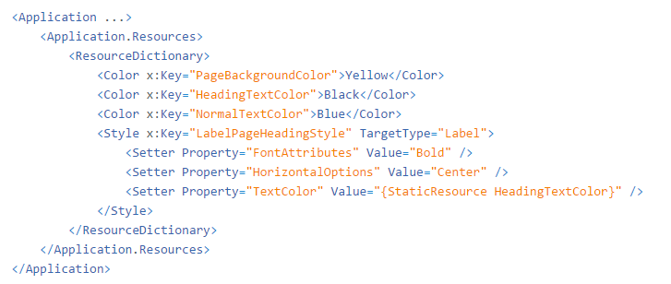

Je roept het aan via x:Key=”naam van resources”

Als je op een lager niveau het zelfde resource roep neemt he laagste de hoogste over, zodat je specifiek aanpassing kan.